**סיכום נושא פיתוח התחבורה האווירית בישראל 2024** | נדב שמגר

**בתוך הנושא "תכנון וניהול מערך התחבורה בהלימה לצרכים משתנים"** (היענות לביקוש גדל)

במרחב האווירי של ישראל קיימים שלושה סוגי טיסות: טיסות **נוסעים בינלאומיות** (סדירות, שכר ומוזלות - לאו קוסט) טיסות **נוסעים**  **פנים ארציות** (עם מטוסי נוסעים בינוניים וקטנים) וכן טיסות בינלאומיות ייעודיות להטסת **מטענים (**ולצידן טיסות של חיל האוויר).

גורמים שתרמו לעלייה במספר הנוסעים בטיסות פנימיות בישראל:

* עלייה ברמת החיים שמאפשרת יכולת מימון לטיסות פנימיות שחוסכות זמן נסיעה.
* גידול במספר התושבים בפריפריה. הנחות לתושבי אזורי השוליים כמו הגליל והגולן במחירי טיסות פנים לתושבים הטסים באופן סדיר.
* הפיכת אילת למוקד תיירותי בינלאומי (מאז קום המדינה, תופס הקו לאילת כ – 80% מכלל הנוסעים בתעופה הפנים - ארצית) באמצעות שדה התעופה החדש - רמון.

גורמים לעלייה במספר הנוסעים בטיסות בינלאומיות

* גידול אוכלוסייה ועליית רמת החיים.
* הסכם "שמיים פתוחים" שמעודד תחרות ומפשר טיסות של חברות תעופה רבות יותר ליעדים רבים יותר באירופה. התחרות תרמה להוזלת מחירי כרטיסי הטיסה.
* כלכלה גלובלית - טיסות אנשי עסקים.
* אפשרות נוחה להזמנת טיסות באינטרנט והגדלת היצע התיירות.

הסכם "שמיים פתוחים" ותרומתו (מתוך THEMARKER)

הסכם שחתמה ישראל עם האיחוד האירופי המייצג 28 מדינות. ההסכם מסיר מכסות, חסמי סחר ומגבלות, ומעודד תחרות בקווי הטיסה שבין ישראל ואירופה. בעבר טסו לכל מדינה רק חברה תעופה אחת או שתיים, ולנמל תעופה אחד. בזכות הרפורמה טסות היום יותר חברות תעופה ליותר יעדים. התחרות גדלה ומחירי כרטיסי הטיסה ירדו ומספר הנוסעים העוברים בנתב"ג גדל משמעותית. מדיניות "שמיים פתוחים" שהופעלה משנת 2013 גרמה לגידול של כ-50% בתנועת הנוסעים הבינלאומית בנתב"ג.

בישראל פועלים שלושה נמלי תעופה בין-לאומיים לנוסעים ומטענים. הנמלים נמצאים בבעלות מדינת ישראל ומנוהלים על ידי רשות שדות התעופה שבאחריות משרד התחבורה: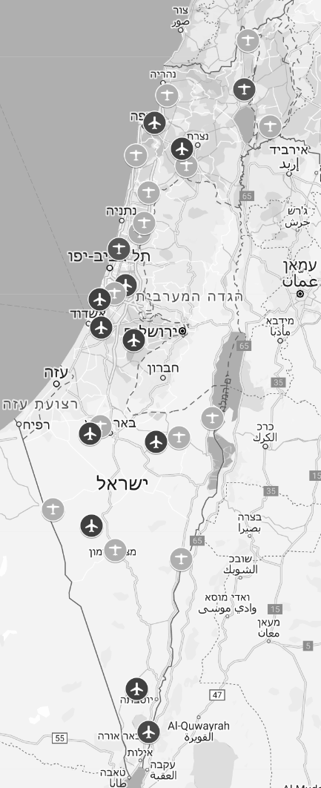

* נמל התעופה בן-גוריון, (1939) משמש כנמל התעופה הראשי לכניסה ויציאה מישראל, נמצא ליד העיר לוד ומחובר לרכבת הנוסעים. טרמינל 1 שהיה המבנה הראשון של הנמל משמש כיום בעיקר לטיסות מוזלות. במקביל קיים טרמינל 3 (נתב"ג 2000), נחנך בשנת 2004, בעל קיבולת נוסעים גדולה מאוד שסביר שבעתיד הקרוב תגיע גם לרף הקיבולת המקסימלית. יש לציין את טרמינל 2 שיצא משימוש ונהרס, את טרמינל 4 שהוקם אך מעולם לא נפתח וגם טרמינל פרטי לאנשי עסקים ואחמ"ים. בתוכניות הפיתוח של הנמל, ביצוע שדרוג של צירי הגישה אל הנמל.
* נמל התעופה רמון, (2019) שדה התעופה השני בגודלו שהחליף את נמל התעופה שהיה בעיר אילת וכיום ממוקם צפונית לעיר. משמש כנמל לטיסות פנים, וטיסות בינלאומיות אל המרחב הדרומי של ישראל. הנמל גם משמש כחלופה לנתב"ג לצורך נחיתות חירום.
* נמל התעופה חיפה, הותיק בישראל (1934) והקטן מבין השלושה. ממנו יצאו טיסות בינלאומיות קצרות טווח רק עם מטוסי סילון קטנים (עד 120 נוסעים) של מספר חברות קטנות ובהן גם חברת אייר חיפה. משנת 216 הנמל נמצא בתהליכי פיתוח, שדרוג והרחבה.

לצד נמלי התעופה העיקריים קיימים גם שני **נמלי תעופה מקומיים** בהרצליה ובראש פינה המנוהלים על ידי רשות שדות התעופה אך אין בהם טיסות סדירות והם משמשים בעיקר מטוסים קלים פרטיים (בעבר היו עוד שלושה נמלי תעופה מקומיים שנסגרו בעטרות, אילת ותל אביב). כמו כן ישנם כ-15 **מנחתים** (שטח שהוכשר לנחיתה והמראה) המשמשים לטיסות פרטיות ואימוני טיסה. קיימים גם בסיסים למטוסי חיל האוויר ונמל חלל בבסיס הצבאי בפלמחים המאובטח על ידי חיל האוויר ומנוהל בחלקו על ידי סוכנות החלל הישראלית.

נמל התעופה בן גוריון (נתב"ג) - יתרונות מיקום

* שטח מישורי עם אקלים יחסית נוח.
* קרבה לריכוזי האוכלוסייה הגדולים בישראל ולמוקדי הפעילות הכלכלית (תל אביב) והפוליטית (ירושלים).
* רמת נגישות גבוהה - בין כביש 1 (ת"א-ירושלים), כביש 4, כביש כביש 6, ומוקד צומת מסילות הרכבת.
* תורם ליצירת מקומות עבודה רבים באזורי ריכוזי אוכלוסייה

חסרונות ובעיות הקשורים למיקומו של נתב"ג

* סביבתית - מטרד רעש ליישובים הסמוכים וסכנה בטיחותית, לצד עומסי תחבורה בכביש ת"א - ירושלים, צמצום שטחים פתוחים בעת הקמת טרמינל 3.
* קשיי התרחבות בשל יוקר קרקע (ערך נדל"ן גבוה) והקירבה לישובים וקרקעות חקלאיות פוריות בסמוך.
* אחוזי לחות גבוהים העלולים לגרום להיווצרות ערפילים ולשבש את ההמראות והנחיתות.

**האם מדינת ישראל צריכה שדה תעופה בינלאומי נוסף בפריפריה?**

נימוקים בעד

* בפריפריה שטחים פנויים להתרחבות ובשל מיעוט אוכלוסייה לא תהיינה מניעה להמראות גם בלילה.
* פיתוח כלכלי של הפריפריה ע"י יצירת מקומות תעסוקה בענף השירותים ופיתוח תשתיות תחבורה.
* הפחתת העומס מנתב"ג המשרת את מרכז הארץ ומטריח את תושבי הפריפרייה למרכז הארץ.
* אפשור שדות תעופה חלופיים למקרי חירום.

נימוקים נגד

* פגיעה בשטחים פתוחים, בנוף הטבעי ובמערכות אקולוגיות.
* ריחוק ממוקדי הכלכלה ומריכוזי האוכלוסייה העיקריים (שדה תעופה דורש רשת תשתיות ענפה)
* גישת NIMBY - העברת מטרדים אל הפריפריה.
* היתכנות כלכלית נמוכה - הביקוש בפועל לא יצדיק את ההשקעה ועלויות התפעול.

שדה התעופה רמון - יתרונות וחסרונות

* חלופה לנמל שהיה באילת שהפריע וסיכן תושבים, ושהיה על קרקע יקרה במרכז העיר ומנע פיתוחה.
* הקלה בעומס הקיים על נתב"ג וחלופה לנוסעים מ- ואל המרחב הדרומי של המדינה.
* תרומה לפיתוח כלכלי של אזור פריפריה ע"י יצירת מקומות תעסוקה רבים בענף השירותים.
* גיבוי לנתב"ג לנחיתות והמראות בעת מלחמה / איומים ביטחוניים על מרחב מרכז המדינה (טילים).
* בפריפריה השטחים נרחבים פתוחים וזולים באופן שיאפשר בעתיד, במידת הצורך, להתרחב.
* בשל מיעוט אוכלוסייה, אין בעיה עם רעש ההמראות בלילה וקיים פחות סיכון בטיחותי ליישובים.
* חסרון: נמצא במרחק משמעותי ממרכז הארץ וכן מהעיר אילת המצריך שירותי תחבורה יבשתיים.
* חסרון: העדר חיבור למערכת מסילות הברזל (רכבות) מקשה על נגישות אליו וממנו.
* חסרון: השפעה סביבתית שלילית רבה על החי והצומח (רעש, זיהום, הרס שטחים פתוחים ובתי גידול טבעיים) במרחב היבשתי והאווירי בו הנמל פועל.

* הערה חשובה: בעבר היו ניסיונות שכשלו להקים שדות תעופה באזור עמק יזרעאל, הרחבת שדה התעופה הקטן שהיה בשדה דב בתל אביב שנסגר לחלוטין, בזיקים ליד אשקלון, בנבטים שבנגב ואף הקמת אי מלאכותי לשדה תעופה בים.

**עובדות ונתונים על מערכת התחבורה האווירית בישראל לשנת 2023:**

* תנועת נוסעים – כ-19 מיליון נוסעים בנתב"ג בין ינואר לספטמבר 2023, עלייה של 38.5% מאשתקד.
* צפי שנתי – היעד ל-25 מיליון נוסעים נפגע באוקטובר בשל אירועים ביטחוניים.
* מספר טיסות – 800-700 טיסות ביום בממוצע בתקופות השיא.
* מעמד אזורי – נתב"ג בין העמוסים ביותר במזרח התיכון.
* יעדים פופולריים – לונדון, פריז, רומא וניו יורק היו היעדים המובילים.
* תחבורה מרכזית – כ-60% מהישראלים בחרו בתעופה לחו"ל.
* קווים חדשים – נוספו טיסות ליעדים חדשים במזרח התיכון (כגון יעדים חדשים ביוון) והבלקן.
* השפעה ביטחונית – אירועי "חרבות ברזל" באוקטובר צמצמו את תנועת הנוסעים וחברות התעופה.